就業金卡核發情形
(統計至111/11/30，共核發6,351人次)
資料來源：內政部移民署外國專業人才聯合審查平臺
- 整體核發情形
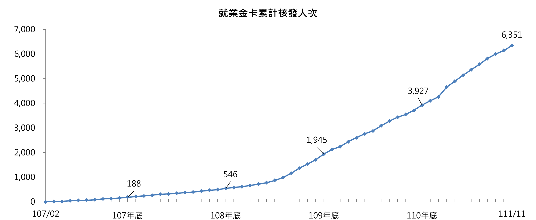

- 歷年核卡人次按領域分
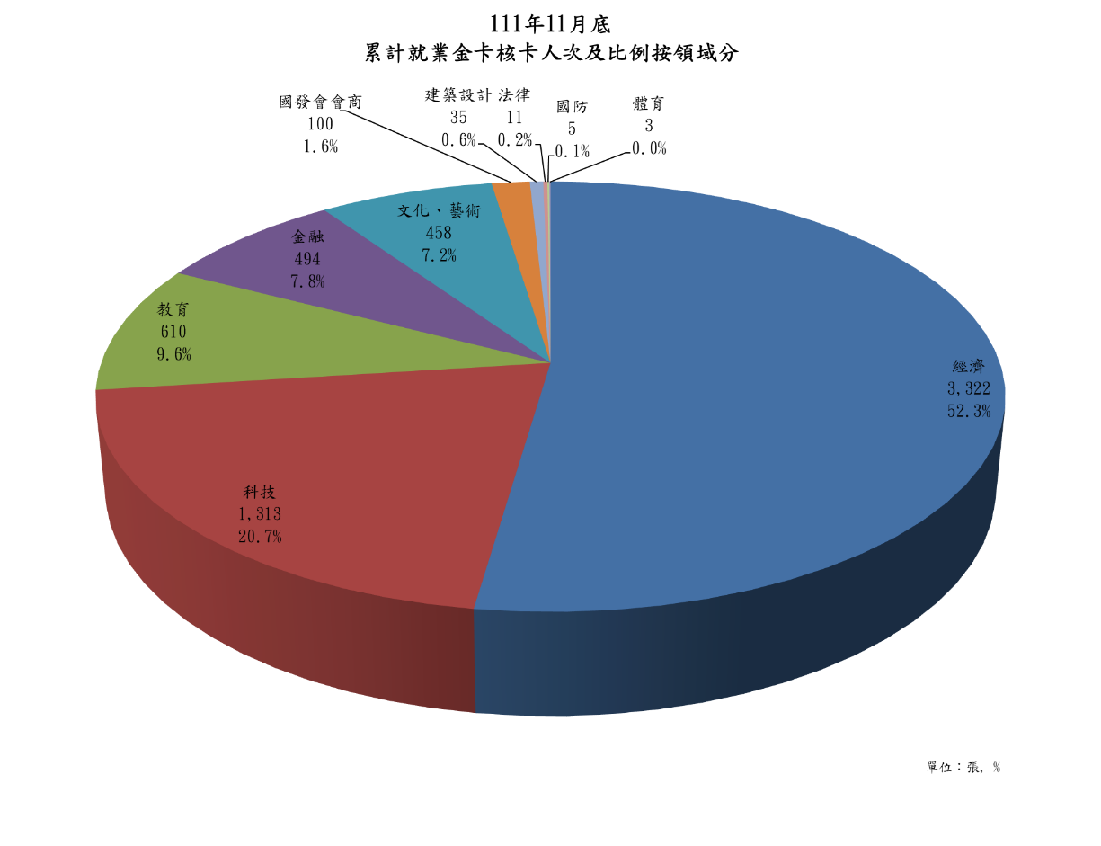
- 按國別分
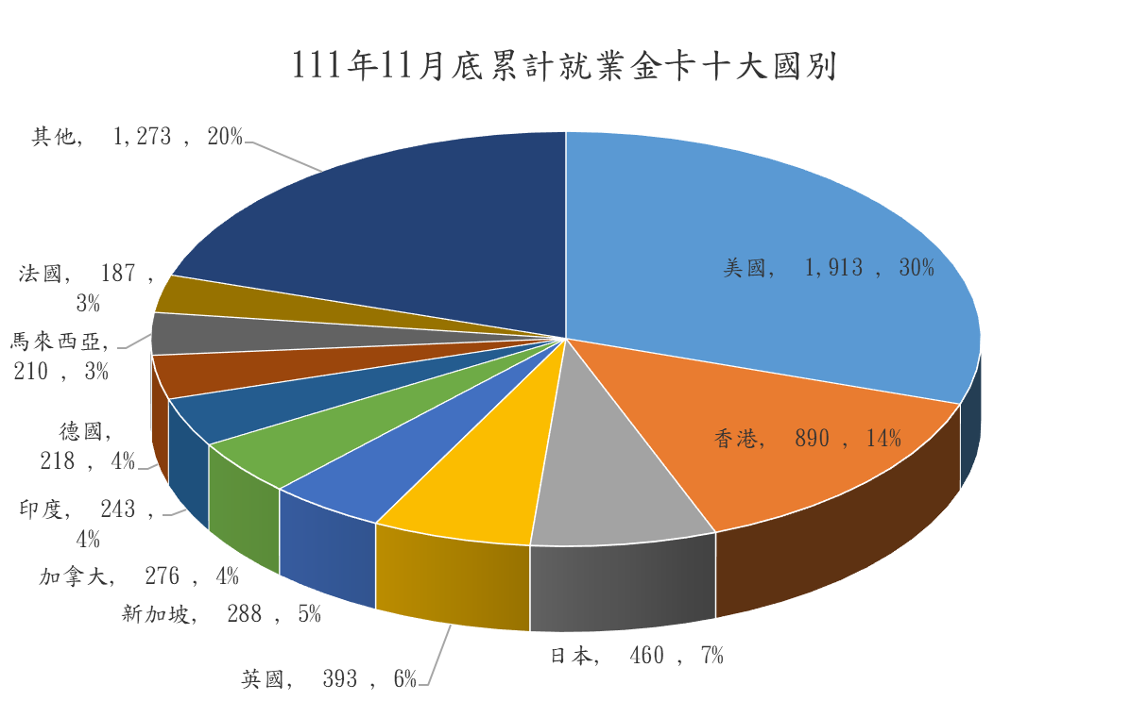

- 按性別及年齡分
累計核發就業金卡性別及年齡交叉分析
年齡區間 | 男 | 女 | 總計 | 年齡占比
20歲以下 | 0 | 0 | 0 | 0%
20-24 | 20 | 3 | 23 | 0%
25-29 | 379 | 120 | 499 | 8%
30-34 | 991 | 239 | 1,230 | 19%
35-39 | 986 | 204 | 1,190 | 19%
40-44 | 900 | 198 | 1,098 | 17%
45-49 | 682 | 135 | 817 | 13%
50-54 | 546 | 110 | 656 | 10%
55-59 | 401 | 57 | 458 | 7%
60-64 | 208 | 30 | 238 | 4%
65以上(含) | 122 | 20 | 142 | 2%
總計 | 5,235 | 1,116 | 6,351 | 100%
性別占比 | 82.4% | 17.6% | 100.0% | -

有效就業金卡統計
(統計日期：111/11/30，有效許可為5,598人次)
資料來源：內政部移民署外國專業人才聯合審查平臺
- 按領域分
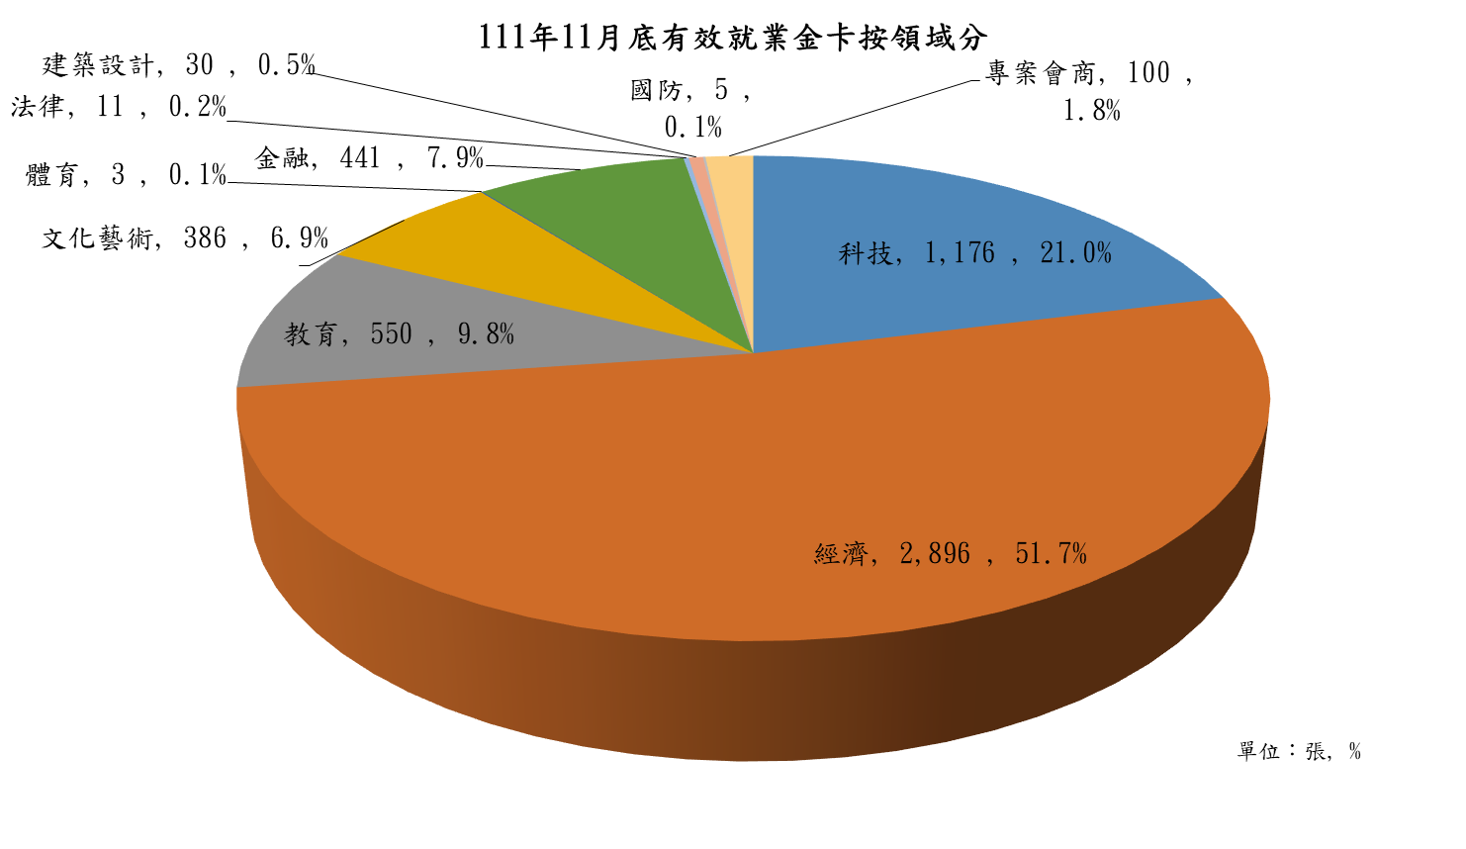
- 按國別分
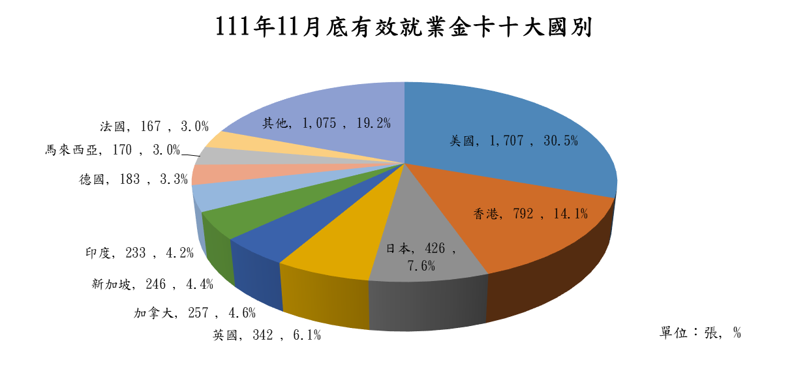

- 按性別及年齡分
有效就業金卡性別及年齡交叉分析
單位：張
統計年月 | 年齡 | 男 | 女 | 總計 | 年齡占比
111年11月底 | 未滿20歲 | 0 | 0 | 0 | 0
111年11月底 | 20歲-29歲 | 372 | 114 | 486 | 8.7%
111年11月底 | 30歲-39歲 | 1,775 | 400 | 2,175 | 38.9%
111年11月底 | 40歲-49歲 | 1,367 | 304 | 1,671 | 29.8%
111年11月底 | 50歲-59歲 | 795 | 145 | 940 | 16.8%
111年11月底 | 60歲-69歲 | 244 | 38 | 282 | 5.0%
111年11月底 | 超過70歲 | 38 | 6 | 44 | 0.8%
總計 |  | 4,591 | 1,007 | 5,598 | 100.0%
性別占比 |  | 82.0% | 18.0% | 100.0% | -

自外國專業人才延攬及僱用法107.2.8施行起之所有許可數，含初次申請、重新或延期申請。
當月月底仍有效之許可數。

